- Detail 1

SPESIFIKASI:
- Garis 1,8 toleransi 1 mm
- Terdapat garis putus-putus
- Garis putus-putus (warna putih) sebanyak 17 buah
- Garis putus-putus yang solid (warna hitam) sebanyak 16 buah
- Untuk jarak terpanjang pada rintangan pertama selepas start (rintangan kelok-kelok) sepanjang 50 cm dari semula 25 cm saat penjelasan TM dan jarak terdekat tetap 15 cm (untuk track kualifikasi dan final/hari ke-1 dan hari ke-2)
- Jarak antara garis putus-putus hitam yang satu dengan yang lain sepanjang 5 cm dari titik tengah garis tersebut.
- Jarak antara garis putus-putus putih yang satu dengan yang lain sepanjang 5 cm dari titik tengah garis tersebut.

PERATURAN :
- Robot harus selalu melewati track yang ada.
- Tidak boleh melakukan shortcut
- Retry bisa dilakukan bebas sesuai chek point

- Detail 2
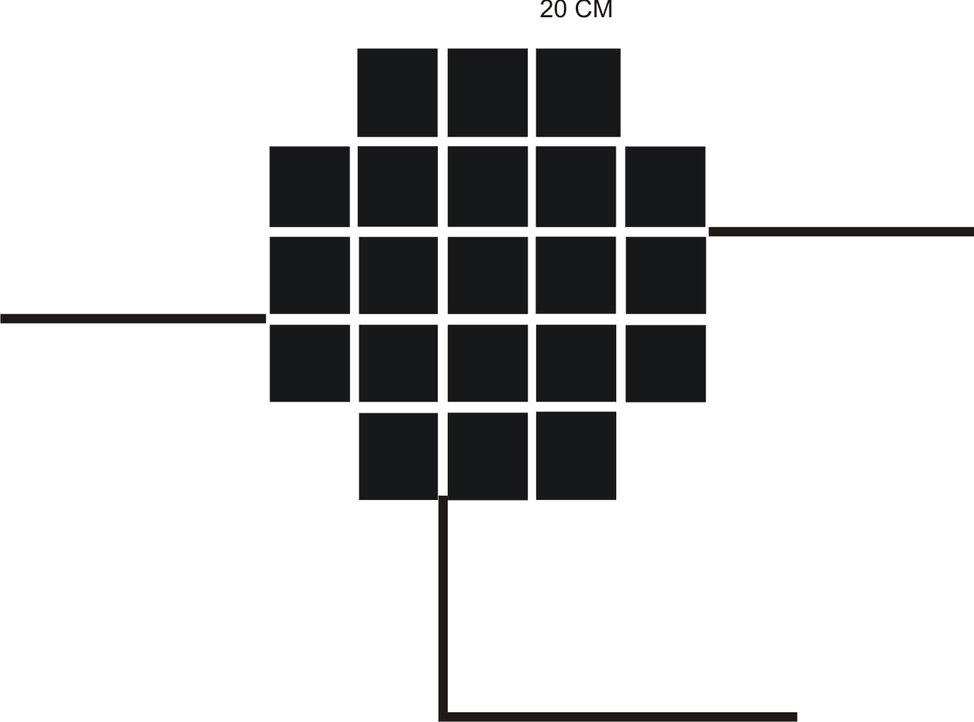
SPESIFIKASI :
- Bahan warna hitam terbuat dari papan melamin White board yang di warna hitam menggunakan cat semprot.
- besar setiap sisi pada kotak-kotak 18,2 cm
- lebar garis putih 1,8 cm tolerans 1mm

PERATURAN :

- Robot harus bisa melewati track yang di complement.
- Robot harus melakukan counter untuk dapat lolos dari bagian ini
- Jika terjadi tumbukan maka robot yang dapat mendorong robot lainya yang didahulukan atau robot yang terdorong yang harus diangkat.
- Detail 3

SPESIFIKASI
- Bahan papan : melamin White board
- Pada bagian jalur kecil ukuran 1cm toleransi 1mm
- Jalur tebal 1,8 cm toleransi 1mm

PERATURAN
- Jika robot terjadi error maka harus retry pada chek point.

- Detail 4
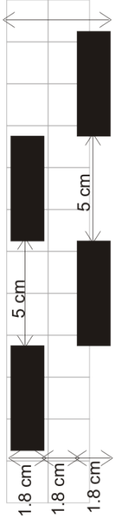
SPESIFIKASI
- Panjang garis putus-putus kanan-kiri, jarak garis antara putus-putus 5 cm dan 5 cm garis hitamnya.
- Detail 5

SPESIFIKASI:

- Garis 1,8 toleransi 1 mm
- Terdapat garis yang berwarna Biru pada jalur track
- Panjang garis warna biru 25 cm

- Detail 6
Pada kelima check point semuanya warna putih dan tidak memutus track

